Javascript deel 03
Welke node heeft geen parent?
- Html

Opdracht 1

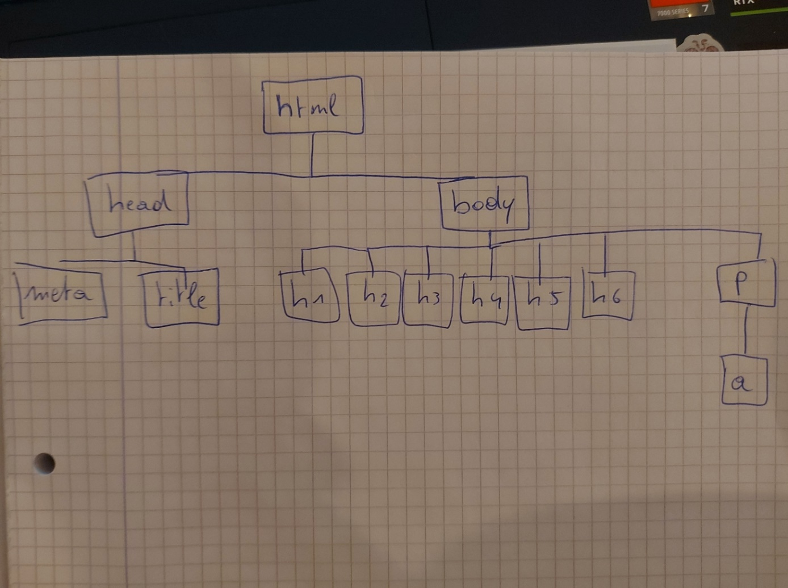
Opdracht 2
